

|  |  |  |  |  |
| --- | --- | --- | --- | --- |
| ***Estudante:*** | | | | |
| ***Turma: 8º ano*** | ***Turno: Mat/Vesp*** | ***Data de Aplicação:*** | | ***1º Bimestre*** |
| ***Prof(a). Deborah Rossi Otto*** | | | ***Nota Final:*** | |
| ***INÍCIO: TÉRMINO:*** | | | | |
| ***PROVA DE ARTE*** | | | | |
| ***INSTRUÇÕES GERAIS***  1. Confira atentamente a construção da prova. Qualquer falha de impressão ou falta de folhas deve ser comunicada ao professor no prazo máximo de **15 (quinze) minutos.**  2. Inicie a prova identificando todas as páginas com seu **nome e turma.**  3. Resolva as questões nos locais correspondentes usando caneta com tinta azul ou preta. Responda a lápis somente quando determinado.  4. Utilize somente o material autorizado. É proibido o uso de qualquer tipo de corretivo; de aparelho celular.  5. Esta prova é individual. Ao término do tempo, levante o braço e aguarde o fiscal recolher a prova.  6. A posse e/ou uso de meios ilícitos para a execução da prova é(são) considerado(s) falta disciplinar grave, acarretando a atribuição de **grau ZERO.**  7. As questões indicadas com **\***são questões de desafio e correspondem a um ponto adicional.  8. Esta prova vale de **0 a 10 (dez)**  **9. Em provas de exatas é obrigatório apresentação do cálculo, para validação da questão. Caso não conste será anulada.** | | | | |

**01-** Como se chama o artista que em 1490 um artista, baseado em conceitos da arquitetura romana, estudou um padrão ideal de beleza para o ser humano?

a. Romero Britto.

b. Leonardo da Vinci.

c. Pablo Picasso.

d. Antoni Gaudí.

e. Gustav Klimt.

**02 –** A estabilidade e a harmonia estão relacionadas a que conceito?

a. Assemble.

b. Hibridismo.

c. Simetria.

d. Efemeridade.

e. Aquarela.

**03 –** Assinale a alternativa que contém o nome do processo que considera diferentes formas de expressão, unindo mais de uma linguagem da arte.

a. Arte híbrida.

b. Arte Noveau.

c. Op Art.

d. Pop Art.

e. Arte plástica.

**04 –** A efemeridade na arte é:

a. Algo que permanece durante o passar do tempo.

b. Característica que permeia diferentes culturas.

c. Algo que é transitório ou que tem pouco tempo de duração.

d. Olhar sobre outra cultura, propondo trocas positivas.

e. Técnica de pintura

**05 –** A Land Art surgiu a partir de:

a. Uma mistura entre culturas de diferentes países.

b. Aglomeração de conceitos históricos e estéticos na arte.

c. Trocas significativas entre artistas.

d. Interação virtual entre artistas de diferentes países.

e. Uma fusão entre o meio ambiente e a arte.

**06 –** Com suas palavras explique o experimentalismo artístico.

___________________________________________________________________________________________________________________________________________________________________________________________________

**07-** O artista Nuno Ramos traz em seus trabalhos a mistura de diferentes linguagens e técnicas artísticas, entre elas a instalação, como na obra Casco (1999), apresentada abaixo.

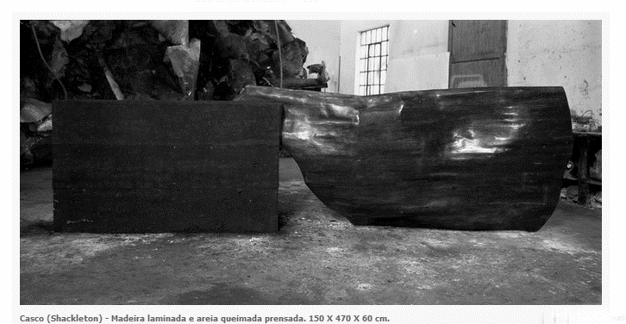

Observando a imagem acima, como você define uma instalação?

___________________________________________________________________________________________________________________________________________________________________________________________________

**08 –** Quais as características presentes em obras de Land Art?

___________________________________________________________________________________________________________________________________________________________________________________________________

**09 –** A assemblage é uma forma de produção artística próxima ao nosso cotidiano e envolve a experimentação no processo artístico. Como é a produção de uma assemblage?

___________________________________________________________________________________________________________________________________________________________________________________________________

**10 –** Quais as características de um objeto simétrico?

___________________________________________________________________________________________________________________________________________________________________________________________________

**11 –** A desigualdade de dimensões, combinação e proporções estão relacionadas a que conceito presente na arte? Qual sensação esse conceito passa ao observador?

___________________________________________________________________________________________________________________________________________________________________________________________________

**12-** Na época em que Leonardo da Vinci estudava Arquitetura, Engenharia e Medicina, o que o desenho representava?

___________________________________________________________________________________________________________________________________________________________________________________________________

**13 –** Qual dos desenhos estudados é considerado uma referência para a simetria?

a. Guernica.

b. Homem Vitruviano.

c. Mestiço.

d. Abapuru.

e. A dança.

**14 –** Quais as etapas presentes no design?

a. Produção, execução e produção de materiais plásticos.

b. Construção de ideais artísticos para promover produtos comercialmente.

c. Planejamento, produção e melhorias em relação ao conforto e a praticidade.

d. Elaboração de ideias, melhorias nas etapas de produção e distribuição.

e. Elaboração de ideias, execução, e promoção de produtos comerciais.

**15 –** Na observação de figuras assimétricas a fruição não é considerada menos importante. O que significa fruição na arte?

a. Apreciação artística que articula os saberes relacionados a arte.

b. A criação de uma imagem para comunicar uma ideia

c. Elementos que a compõe estão organizados de tal forma que nada é enfatizado

d. Termo empregado para significar o processo de produção de bens de consumo.

e. Elementos de apreciação do cotidiano, baseado em conceitos da arte.

**16 –** O desenho do Homem Vitruviano representa:

a. Um desenho característico do período clássico da arte.

b. O ideal de técnicas utilizadas para a produção de desenhos.

c. Padrão ideal de beleza para o ser humano.

d. O estudo de diferentes formas geométricas.

e. A elaboração de um padrão, chamado hoje de normas técnicas para o desenho.

**17 –** Quais as características do desenho do Homem Vitruviano, feito por Leonardo da Vinci?

___________________________________________________________________________________________________________________________________________________________________________________________________

**18-** Quais as qualidades apresentadas no trabalho de design dos Irmãos Campana?

___________________________________________________________________________________________________________________________________________________________________________________________________

**19 –** Observe a imagem abaixo e responda.

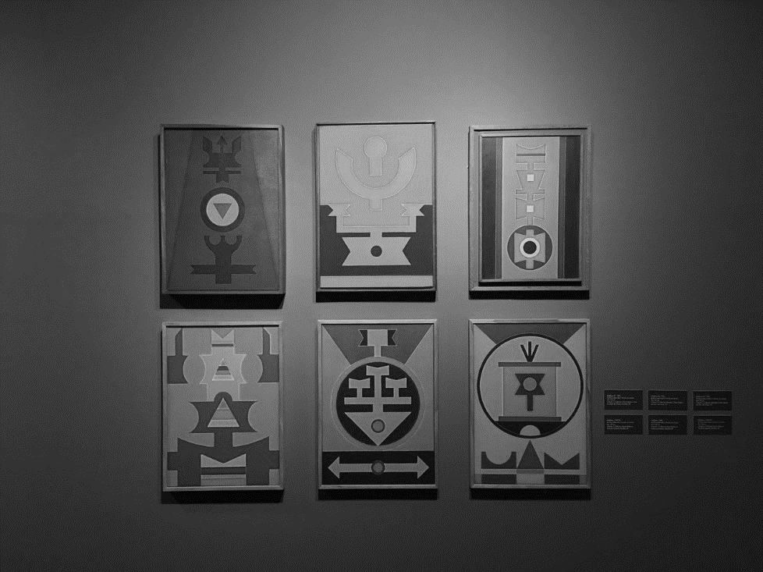

Obras de Rubem Valentim

Quais as manifestações culturais que influenciaram o trabalho do artista Rubem Valentim?

___________________________________________________________________________________________________________________________________________________________________________________________________

**20 –** Gustav Klimt e Antoni Gaudí foram artistas em diferentes momentos da história da arte. Qual o elemento em comum no trabalho dos artistas?

___________________________________________________________________________________________________________________________________________________________________________________________________